Зима – время повышенного травматизма. Причиной его часто служит гололёд, раннее наступление темноты, скользкая обувь. Наиболее частые повреждения при этом: черепно-мозговая травма, переломы костей конечностей, сочетанная травма.

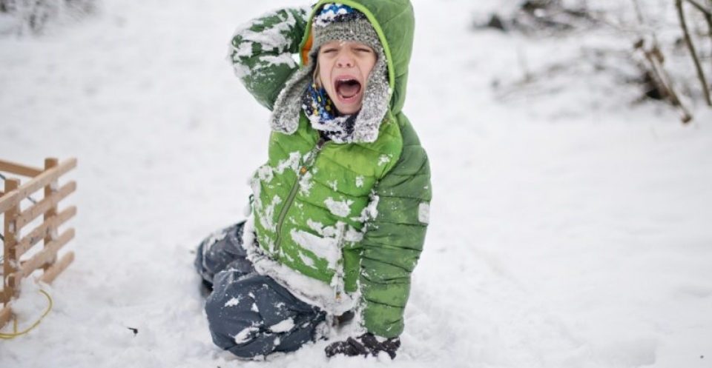

Зима – время повышенного травматизма. Причиной часто служит гололёд, раннее наступление темноты, скользкая обувь. Ухудшение состояния проезжей части сказывается на увеличении частоты дорожных происшествий и росте числа пострадавших. Наиболее частые повреждения при этом: черепно-мозговая травма, переломы костей конечностей, сочетанная травма.
При наступлении зимы с выпадением первого снега частота обращений за помощью в медицинские учреждения по поводу травм увеличивается в 2-3 раза. В зимний период преобладают ушибы и переломы костей (около 15%), вывихи (около 10%). Известно, что возможность влияния на уровень травматизма со стороны медиков составляет не более 10%, а остальные 90% зависят от иных факторов, которые можно разделить на внешние и внутренние. К первой группе относят экологию, состояние мест обитания, рабочих зон, зон отдыха, тротуаров, проезжей части, исправности машин и механизмов. Внутренними являются соблюдение техники безопасности, принципов безопасной жизнедеятельности, правил дорожного движения.
Дети ведут себя очень активно и зимой, и летом. Однако, именно в зимний период значительно возрастает число травм. Значительное число травм зимой происходит из-за неумения правильно кататься на санках, лыжах, коньках.
Категорически запретите ребёнку кататься с горок, выходящих на проезжую часть улицы или железнодорожное полотно, и разъясните, насколько это опасно для жизни.
Лыжи и коньки – непростые виды развлечения. Этому надо учить. Необходимы знания техники: умение ставить ногу, держать корпус, регулировать ритм дыхания, знание правил безопасности падения. Для этого есть тренер и опытные преподаватели. К врачу-травматологу попадают, в основном, дети ничему не обученные и ничего не умеющие.
Родителям важно не только обучить ребёнка безопасному катанию на лыжах, коньках, санках, но и не забыть обеспечить всеми необходимыми средствами защиты (налокотники, наколенники, шлемы и т.д.) при занятиях зимними видами спорта.
Чтобы избежать травм и обморожений взрослым следует правильно подобрать зимнюю обувь для детей. Она должна быть удобной, тёплой и главное – с крупной ребристой подошвой.
Ещё одна частая зимняя травма – повреждение глаз. Крепко слепленный и метко запущенный снежок может лишить ребёнка зрения. Поэтому объясните ребёнку, что во время снежного боя лучше находиться подальше от его эпицентра. А в случае попадания снежка в глаз, ребёнка необходимо показать врачу-офтальмологу.
В период новогодних праздников самые любимые детские развлечения – фейерверки и петарды. На рынок новогодних праздников поступают многообразные пиротехнические средства, которые очень далеки от невинной игрушки и беззаботного проведения праздника. Первая вспышка и взрыв ослепляет и глушит. К тому же, петарда может разорваться совсем не в том месте, где планируется. Если стрелять с руки, можно остаться без конечностей, получить ожоги рук и лица. Исходя из этого, стрельбу пиротехникой можно разрешать только подросткам старше 14 лет и только под наблюдением взрослых, соблюдая строгие правила безопасности. Запуская петарду, нельзя стоять под деревом, у стены, рядом с товарищами, стрелять с руки, направлять траекторию полёта в сторону прохожих, животных, построек. Нельзя запускать петарды в помещении.
В зимний период, чтобы снизить вероятность падения, нужно соблюдать некоторые правила:
- в гололедицу ходить нужно по-особому – как бы немного скользя, словно на маленьких лыжах. Идти желательно как можно медленнее на чуть согнутых в коленях ногах;
- очень важно не держать руки в карманах (с фиксированными руками возрастает вероятность не только падения, но и перелома);
- поскользнувшись, надо успеть сгруппироваться, быть готовым к падению;
- лучше всего падать на бок, ни в коем случае не стоит приземляться на выпрямленные руки.
Чтобы предупредить возникновение дорожно-транспортного травматизма, дети должны знать и соблюдать следующие правила, когда переходят дорогу:
- остановиться на обочине;
- посмотреть в обе стороны;
- перед тем, как переходить дорогу, убедиться, что на дороге нет машин или других транспортных средств;
- идти, но ни в коем случае не бежать;
- переходить дорогу только в установленных местах на зелёный сигнал светофора;
- на дорогу надо выходить спокойно, сосредоточенно, уверенно и так, чтобы водитель видел тебя;
- если транспортный поток застал на середине дороги, следует остановиться и не паниковать;
- маленького ребёнка переводить через дорогу надо только за руку;
- детям нельзя играть возле дороги, особенно с мячом.
В случае травмы взрослые должны уметь оказать первую медицинскую помощь ребёнку. При возникновении небольших ушибов различных частей тела к ушибленному месту надо приложить на некоторое время (10-15 минут) холод (пузырёк со льдом, снегом, холодной водой), затем обеспечить пострадавшему месту покой. При лёгких ушибах, применять холод, а затем забинтовать место повреждения. Ранки, ссадины, царапины нельзя промывать, а лучше всего обработать йодом кожную поверхность вокруг неё.
Для укрепления костей дети должны употреблять продукты, которые содержат йод, кальций и витамин Д. Основной источник йода – морепродукты, особенно морская капуста, рыба. Кальций содержится в молоке и молочных продуктах, витамин Д способствует лучшему усвоению кальция и образуется при воздействии солнечного света на кожу. Он поступает и с некоторыми продуктами питания: жирной рыбой, яйцами, крупяными блюдами. Кроме того, предотвратить травмы помогут и физические нагрузки.
Лучшим видом спорта является плавание, во время занятий которым задействованы практически все группы мышц.
Плавание – самая лучшая и адекватная нагрузка для мышц и сердца. Занятия физическими упражнениями, подвижными играми, спортивными развлечениями, полноценное и разнообразное питание являются не только средством укрепления здоровья ребёнка, но и одной из мер профилактики травматизма.
Источник: https://rdp1.medgis.ru/materials/view/profilaktika-detskogo-travmatizma-zimoj-3282

